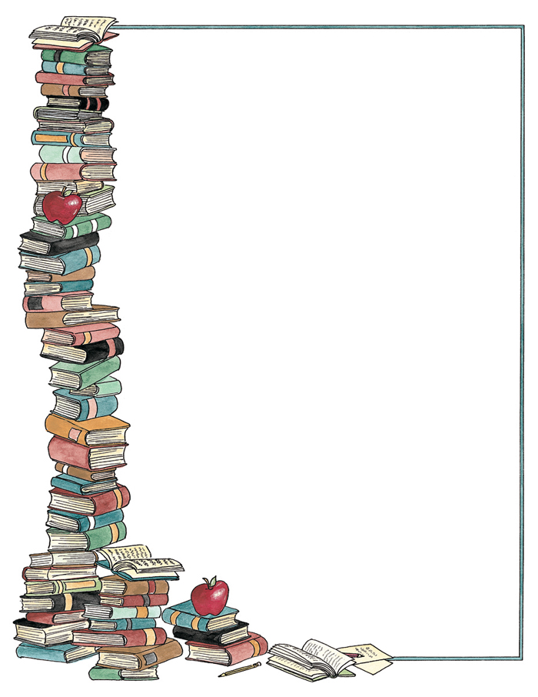
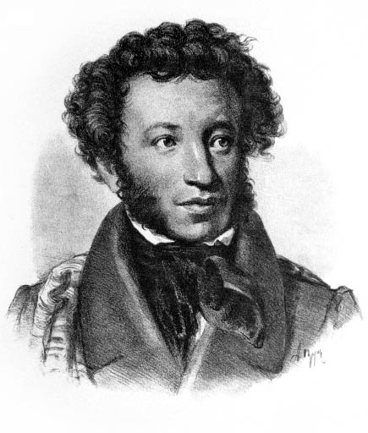

Сказки Александра Сергеевича Пушкина

Всем известно о любви Александра Сергеевича Пушкина к русскому фольклору, былинам, песням, к народным сказкам, Когда мы начинаем читать сказки Пушкина, то отправляемся в необыкновенный мир истории России. Сказки этого великого русского писателя, которого знает весь мир, не могут не понравится. Сюжеты своих сказок Пушкин брал не из книг, а из воспоминаний юности и детства, когда его любимая няня Арина Родионовна рассказывала ему свои сказки, которые учат добру, терпению, вере в чудеса. Вместе с детьми мы возвращаемся к ним, смотрим чудесные мультфильмы по этим сказкам.
Я предлагаю Вам окунуться в этот сказочный водоворот ярких поэтических образов, сюжетов и персонажей.
Итак, первое задание: угадай, кто это? Не торопитесь вашим детям подсказывать ответы. Пусть они подумают, а вы можете задать наводящие вопросы. Для детей и вас это может быть очень интересно и познавательно. Ведь потом снова можно будет вернуться к сказкам, перечитать их и восполнить пробелы.

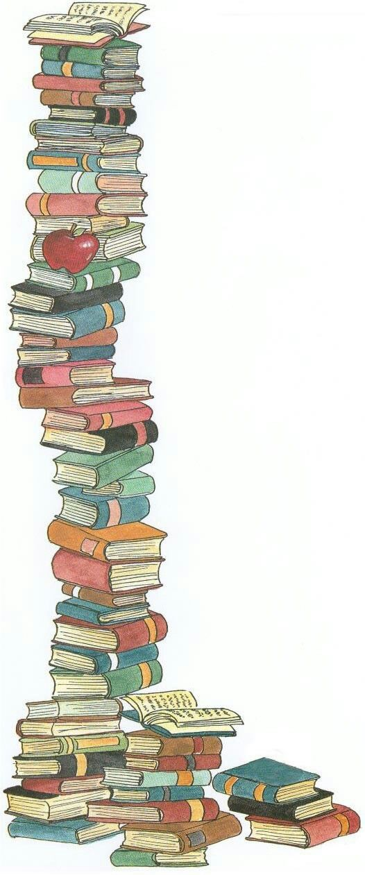

Вот под ясным синим небом
В море кто закинул невод?
Злату рыбку изловил,
Пожалел и отпустил?
(Старик)

Живет батрак в поповом доме,
Спит обычно на соломе.
Полбу ест за четверых,
Работает за семерых.
(Балда)

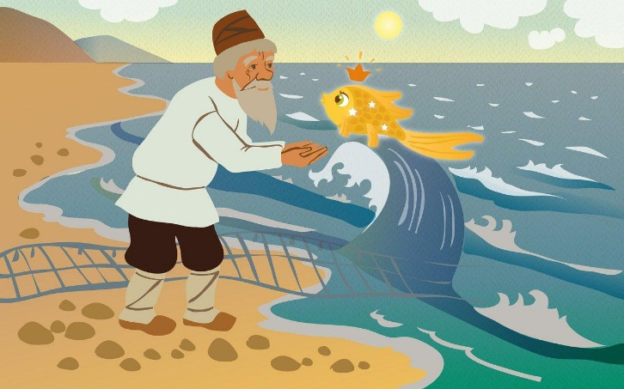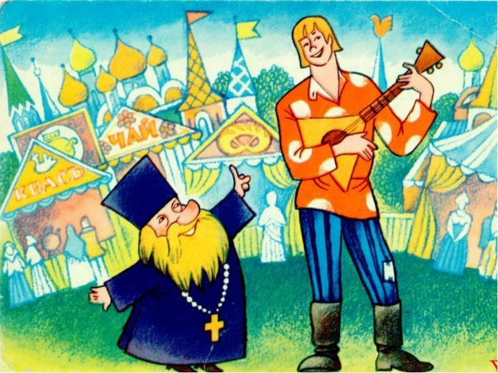

День и ночь, как заведённый,
По цепи златой кругом
Ходит этот зверь учёный.
Знаешь, речь идёт о ком?
(Кот)
На ветвях сидит не птица,
А сидит краса-девица.
Сладким голосом поёт
Над рекою в чаще:
Околдует, зазовёт
И на дно утащит.
(Русалка)

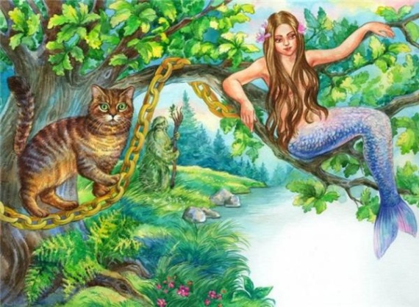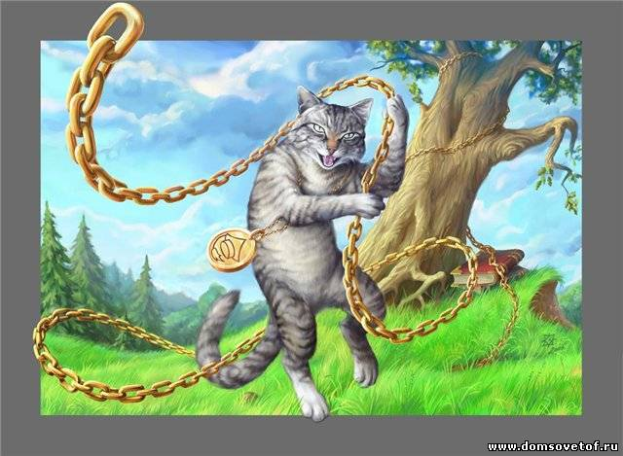

Очень крепким он родился,
Только в бочке очутился.
Баре бочку засмолили,
В океан её пустили.
Мчалась бочка по волнам,
Быстро рос ребёнок там,
Он волне морской молился
И на суше очутился.
Вышиб дно и вышел вон,
Звали как его? ….
(Гвидон)

Золотую эту птицу
Посадил Дадон на спицу.
Коль сидит та птица смирно,
То вокруг царя все смирно.
(Петушок)

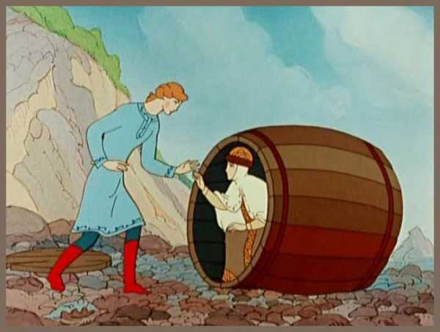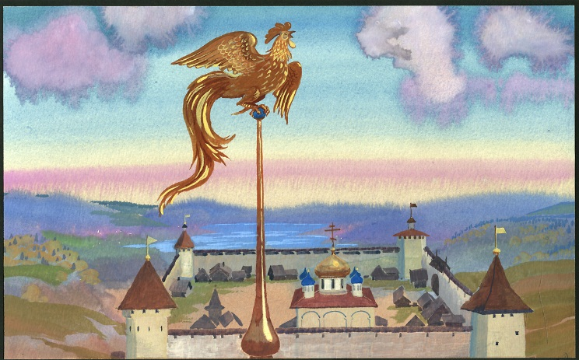

У царицы злой-презлой
Собеседник непростой.
Неживой, но говорящий,
Скажет правду настоящую.
(Зеркало)
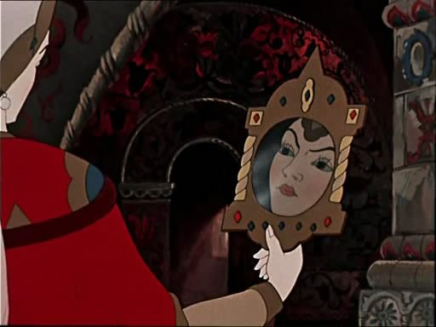

Задание второе: из какой сказки волшебный предмет?

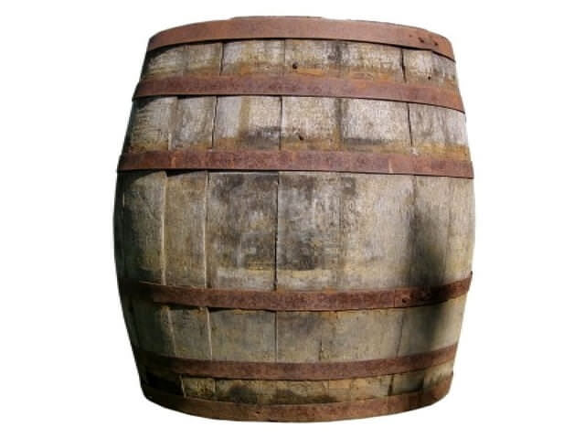
«Сказка о царе Салтане»
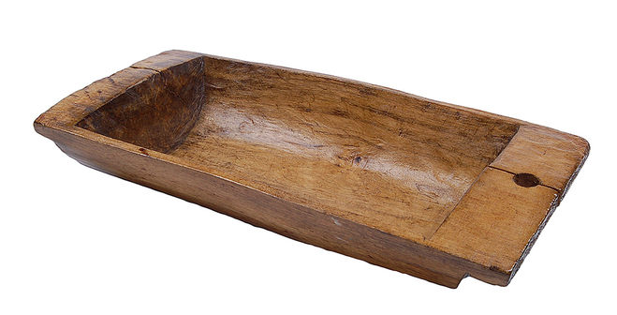
«Сказка о рыбаке и рыбке»

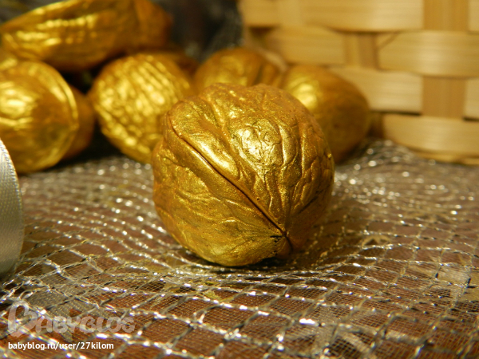
«Сказка о царе Салтане»

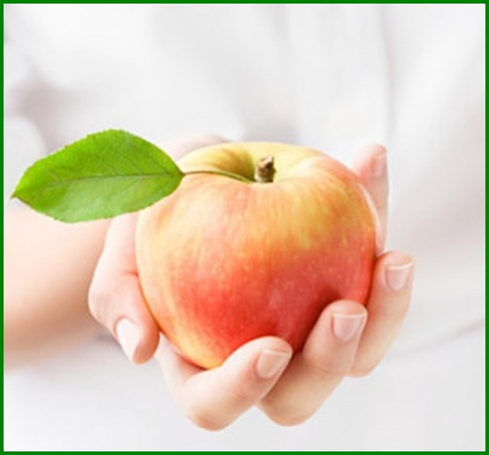
«Сказка о мертвой царевне и семи богатырях»
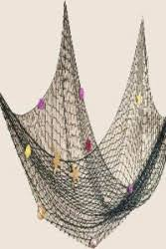
«Сказка о рыбаке и рыбке»

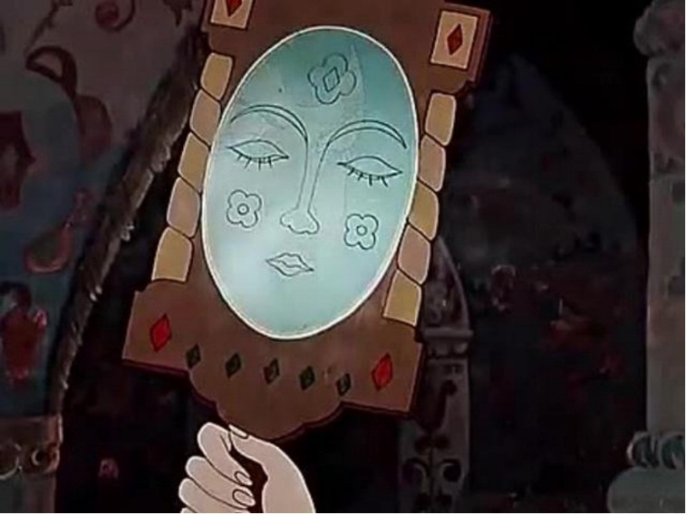
«Сказка о мертвой царевне и семи богатырях»
Люблю я Пушкина творенья,
И это вовсе не секрет.
Его поэм, стихотворений
Прекрасней не было и нет!
С мальства его читаем сказки,
В них жар души, природы краски.
Добро цветёт в них, злоба чахнет.
В них русский дух, в них Русью пахнет!

Я уверена, вы справились с загадками, и теперь вас ждёт третье задание: раскрась картинку.

А пока ребёнок будет раскрашивать, можно послушать сказку.

Я к вам обращаюсь, товарищи дети:
Полезнее книги нет вещи на свете!
Пусть книги друзьями заходят в дома,
Читайте всю жизнь, набирайтесь ума!
Читайте, девчонки! Читайте, мальчишки!
Плохому не учат любимые книжки!

Надеюсь, вы хорошо провели время! До новых встреч! Всего вам доброго!

